姓名： 崔文帅 |  | 学号：2025060163 | 专业年级：2020网工 | 班级：007
分组：7 |  | 实验室： | 指导教师： | 实验日期：
实验的准备阶段  (指导教师填写) | 课程名称 | Web开发技术
实验的准备阶段  (指导教师填写) | 实验名称 | Vue登录页面设计（04500022001）
实验的准备阶段  (指导教师填写) | 实验目的 | - 掌握Vue开发环境搭建  - 掌握Vue开发和调试工具的使用  - 掌握Vue项目的创建
实验的准备阶段  (指导教师填写) | 实验内容 | - 手动配置Vue.js开发环境  - 创建Vue实例并实现数据的绑定效果，例如1.2.7 Hello World案例  - 使用Vue和vue-cli动手创建一个登录界面
实验的准备阶段  (指导教师填写) | 实验类型  （打） | □验证性 □演示性 □设计性 R综合性
实验的准备阶段  (指导教师填写) | 实验的重点、难点 | - Vue开发环境的搭建
实验的准备阶段  (指导教师填写) | 实验环境 | - VSCode编辑器  - Chrome浏览器
实验的实施阶段 | 实验步骤及实验结果 | - 手动配置Vue.js开发环境  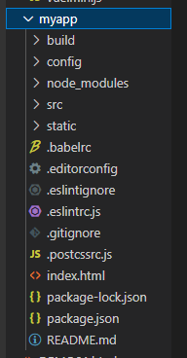  2.创建Vue实例并实现数据的绑定效果，例如1.2.7 Hello World案例  <!DOCTYPE html>  <html lang="en">  <head>  <meta charset="UTF-8">  <meta http-equiv="X-UA-Compatible" content="IE=chrome">  <meta name="viewport" content="width=device-width, initial-scale=1.0">  <script type="text/javascript" src="../js/vue.js"></script>  <title>Document</title>  </head>  <body>  <div id="root">  <h1>hello,{{name}}</h1>  </div>  <script>  new Vue({  el:'#root',//el用于指定当前vue实例为哪个容器服务，值通常为css选择器字符串  data :{//data中用于存储数据，数据供el所指定的容器使用，  name:'Vue'  }  })  </script>  </body>  </html>  实现效果： 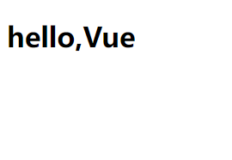  - 用Vue和vue-cli动手创建一个登录界面  <!DOCTYPE html>  <html lang="en">  <head>  <meta charset="UTF-8">  <meta http-equiv="X-UA-Compatible" content="IE=edge">  <meta name="viewport" content="width=device-width, initial-scale=1.0">  <script src="../js/vue.js"></script>  <title>Document</title>  </head>  <body>  <div id="app1">  <h1>登录界面</h1>  <div>  <label>账号：</label>  <input type="text" v-model="name" class="input" placeholder="填入账号"/>  </div>  <div>  </br>  </div>  <div>  <label>密码：</label>  <input v-model="password" type="password" class="input" placeholder="密码"/>  </div>  <div>  <button v-on:click="dosubmit" type="button" id="btn">登 录</button>  </div>  </div>  <script>  var vm =new Vue({  el:"#app1",  data:{  name: "",  password: ""  },  methods: {  dosubmit() {  if(this.name=='崔文帅'&&this.password=='2025060163'){  alert("账号密码正确！登陆成功！")  }  else{  alert("登录失败，请检查账号密码！")  data.name=''  data.password=''  }  }  }  }  )  </script>  </body>  </html>  实现效果：  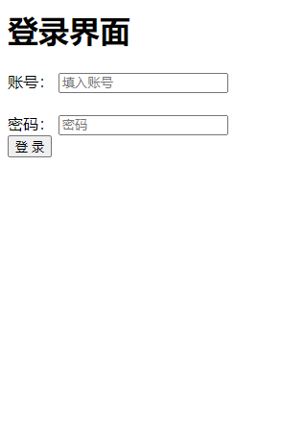（这是登录界面）  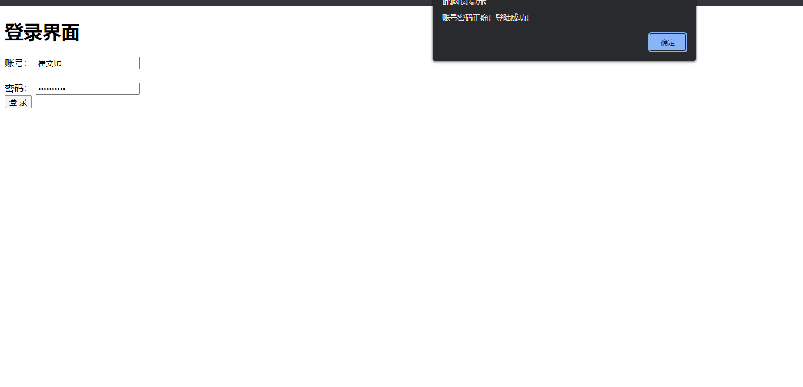（如果账号密码匹配的话，就会显示登录成功）  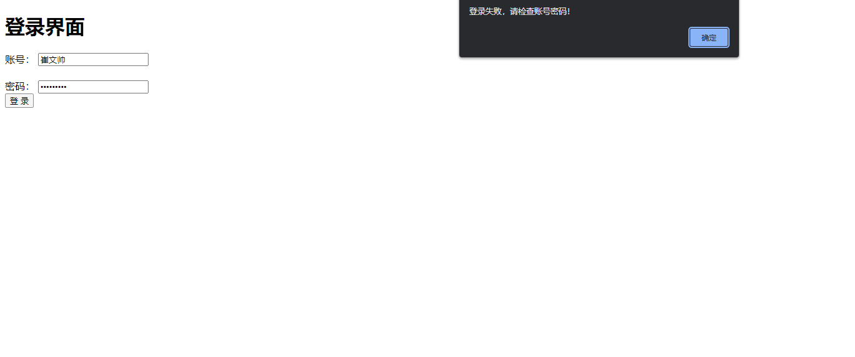（账号密码不匹配就会显示失败）
实验结果的处理阶段 | 实验结果的分析与总结 | 我认为登录的功能实现应该放在后端来实现，而不是完全暴露在前端界面，如果利用MyBatis自定义sql语句，从数据库中取出数据与用户输入的数据进行验证，会更有利于保护数据安全。

